Bucaramanga, 3 de junio de 2020

Señores,

**Cooprodecol**

Bucaramanga, Santander

Referencia: Solicitud de retiro de afiliación

Agradeciendo de antemano su amable atención, solicito el retiro de mi afiliación a la cooperativa. La presente, obedece al motivo de que tenía interés de realizar un crédito académico y dado que no se pudo realizar debido al estado de mis reportes con la CIFIN, no tiene objeto continuar aportando a la cooperativa ya que el monto del aporte será usado para sanear mis compromisos y en un futuro próximo acercarme, y ser miembro de la cooperativa.

Finalmente quiero resaltar el excelente servicio, la mano amiga, la amabilidad de los funcionarios, su buena disposición y su intención de colaborarme.

Sin otro particular, esta solicitud se extiende a los tres (3) días del mes de junio del año dos mil veinte (2020)

Atentamente,

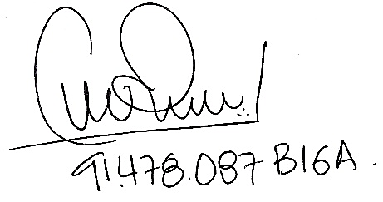

**Ing. Carlos H. Rueda C.**

Cédula 91478087 de Bucaramanga

Celular 317 410 0059